|  |  |  |  |
| --- | --- | --- | --- |
| ５年 | 15 | 角柱と円柱 | 組　　　番  名前（　　　　　　　　　　　　　） |



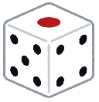次の問いに答えましょう。

　①　次の立体の名前を書きましょう。　 ②　次のア～エのうち、サイコロの形にならない

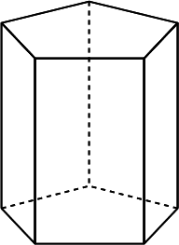開図を１つ選び、記号に○をつけましょう。

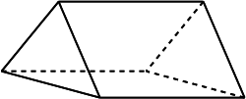ア　　　　　 　イ　　　 ウ エ

（　 　　　　）　（　 　　　　）

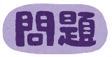

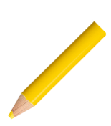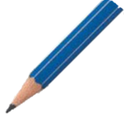

　あいさんたちは、角柱や円柱の学習をしています。

　身の回りにある角柱や円柱の物をさがし、右のようなえん筆と色えん筆を見つけました。



といでいない新品のえん筆は、正六角柱の形をしているものが多いよね。

色えん筆をとぐ前の形は、円柱の形のものがほとんどだよね。どうして形がちがうのかな？

　（１）次のア～ウの円柱の展開図について、円柱の展開図として正しければ（　　）に○をつけましょう。また、間違っていれば（　　　）に×をつけ、　　　　にそのわけを数や言葉を使ってかきましょう。

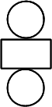

　　　ア　　　　　　　　　　　　　　　イ　　　　　　　　　　　　　　　ウ

（　　　）　　　　　　　　　　　（　　　）　　　　　　　　　　　（　　　）

あいさんは、なぜえん筆と色えん筆の形がちがうのかをに聞くことにしました。



えん筆に六角形が多いのは、にぎりやすいためと転がりにくいためなのだ。

えん筆や色えん筆は、木材のに、色がついたを入れているのだが、その成分がえん筆と色えん筆ではちがうのだよ。色えん筆の方が、芯がやわらかいので折れやすいので、色えん筆をもつ力がにとどく円の軸がよいのだ。一方、えん筆は、３本の指でささえて書くだろう？側面が、ちょうど３本の指にあたるように、３の倍数である正六角形がよいのだよ。

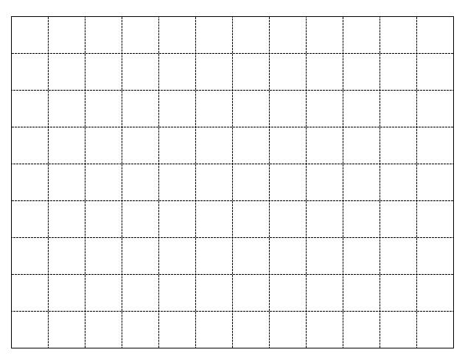

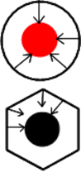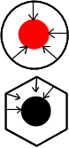

色えん筆は、広い面をぬるとき

えん筆のように持たないこともあ

るから、底面が円の方が、芯が折

れにくくて長く使えるよさがあるね。

（２）あいさんは、新品のえん筆と同じ立体である正六角柱の展

開図をかくことにしました。右の方眼紙に、展開図の続きを

かきましょう。ただし、１マスの大きさは、たても横も１cm

で、正六角柱の１辺の長さは１cm、高さは５cmとします。